CỘNG HOÀ XÃ HỘI CHỦ NGHĨA VIỆT NAM
Độc lập - Tự do - Hạnh phúc

BÁO CÁO SÁNG KIẾN
Một số biện pháp giáo dục kỹ năng sống cho trẻ mẫu giáo 3 – 4 tuổi

- Mô tả bản chất của sáng kiến:
Có câu nói “ Trẻ em hôm nay, thế giới ngày mai”, một câu nói rất sâu sắc mà thể hiện rõ tầm quan trọng của trẻ em. Chính vì vậy trẻ em là niềm hạnh phúc của mỗi gia đình, là tương lai của đất nước. Nên việc bảo vệ chăm sóc và giáo dục trẻ là trách nhiệm của nhà nước, của xã hội và của mỗi gia đình, việc giáo dục trẻ ngay từ khi còn bé là vô cùng quan trọng vì giáo dục nhằm định hướng, hình thành, và phát triển một cách toàn diện nhân cách cho trẻ.
Như chúng ta đã biết, giáo dục kỹ năng sống cho trẻ là một hoạt động đang được xã hội nói chung và các cấp học trong ngành giáo dục nói riêng quan tâm, chú trọng. Đặc biệt là đối với trẻ mầm non, lứa tuổi mầm non là giai đoạn nền tảng trong quá trình phát triển của mọi cá nhân. Ở độ tuổi này, trẻ cần được giáo dục kỹ năng sống ở cả gia đình và trường mầm non. Điều này giúp trẻ an toàn, khỏe mạnh, tự lực, tự tin, giàu sáng tạo, sẵn sàng đứng trước cuộc sống. Tuy nhiên, do đặc thù của lứa tuổi nên khả năng nhận thức của trẻ còn có nhiều hạn chế, trẻ dễ nhớ, dễ quên và hay hành động theo ý muốn. Vì vậy, dạy những kỹ năng sống cho trẻ chỉ là những bước đầu giúp trẻ có các kỹ năng như: biết về bản thân mình, mạnh dạn tự tin, kỹ năng giao tiếp, tự phục vụ bản thân, biết hợp tác chơi với các bạn, kỹ năng thích nghi với môi trường,... Để trẻ có được những kỹ năng ở lứa tuổi này, cô giáo cần nhẹ nhàng, linh hoạt, sáng tạo, lồng ghép các hoạt động để truyền thụ các kỹ năng cho trẻ. Ngoài ra cô giáo nên trang bị cho trẻ kiến thức giúp trẻ có ý thức và niềm tin để thay đổi. Trẻ phải được thực hành để có kỹ năng, trẻ cần được hướng dẫn và vận dụng kỹ năng vào các sinh hoạt thường ngày của trẻ. Điều quan trọng nhất là những kỹ năng này trở thành một thói quen tốt.
Giáo dục kỹ năng sống cho trẻ mầm non sẽ giúp trẻ thích nghi nhanh với cuộc sống. Tự làm chủ cuộc sống, phòng tránh được những hiểm nguy, sống tự lập, có trách nhiệm với bản thân và xã hội. Việc giáo dục kỹ năng sống đúng cách cho trẻ ngay từ cấp học mầm non là việc vô cùng quan trọng trong công tác giáo dục trẻ. Mỗi độ tuổi trẻ phát triển rất khác nhau vì vậy giáo dục kỹ năng sống cho trẻ mầm non cần được sử dụng các phương pháp phù hợp với từng độ tuổi trẻ, từng đối tượng trẻ cụ thể, để giúp trẻ biết cách giao tiếp và ứng xử trong cuộc sống hàng ngày, biết cách chăm sóc và bảo vệ bản thân mình, tạo sự tự tin, sống hài hòa, thích nghi và thoải mái với môi trường xung quanh. Việc giáo dục kỹ năng sống cho trẻ mầm non nhằm góp phần đào tạo “ Con người mới” đầy đủ các mặt: Đức, trí, thể, mỹ việc giáo dục trẻ để trẻ trở thành những công dân tốt cho xã hội cho đất nước là một nhiệm vụ hàng đầu. Ngoài ra nó còn giúp cho trẻ hiểu, biến những kiến thức về kỹ năng sống mà trẻ tiếp nhận được thành những hành động cụ thể như ứng phó với nhiều tình huống, cách giao tiếp, cách ứng xử với mọi người và đặc biệt là cách giải quyết những mâu thuẫn trong các mối quan hệ và thể hiện bản thân một cách tích cực. Xuất phát từ những lí do trên, tôi đã chọn nghiên cứu và áp dụng đề tài: “ Một số biện pháp giáo dục kỹ năng sống cho trẻ mẫu giáo 3 - 4 tuổi” để áp dụng trong năm học 2021 - 2022 này.
1.1. Các giải pháp thực hiện, các bước và cách thức thực hiện:
Giải pháp 1: Xác định một số nội dung giáo dục kỹ năng phù hợp độ tuổi 3 – 4 tuổi và tình hình thực tế tại địa phương để giáo dục cho trẻ
Thế nào gọi là kỹ năng sống? Và giáo dục kỹ năng sống cho trẻ mầm non là gì?... Đó là những câu hỏi mà tôi phải đặt ra hàng đầu khi xác định những kỹ năng cơ bản để giáo dục trẻ trong lớp của mình. Chúng ta đã biết, kỹ năng sống là khả năng biết làm, biết thực hiện việc gì đó một cách tự giác, thành thạo trong mọi hoàn cảnh. Vì vậy có người nói: Dạy trẻ kỹ năng sống như vậy có quá sớm không, trẻ có thực hiện được không?... Theo tiến sĩ Nguyễn Thị Thu Cúc chuyên gia tư vấn của ABS training cho biết “ Kỹ năng sống không phải là những gì quá cao siêu, phức tạp. Việc giáo dục kỹ năng sống cho trẻ em bao gồm những nội dung hết sức đơn giản, gần gũi với trẻ là những kiến thức tối thiểu để các em có thể tự lập”. Học kinh nghiệm sống với trẻ chẳng bao giờ là sớm, có hàng trăm kỹ năng sống cần thiết với trẻ. Tùy theo lứa tuổi và điều kiện sống của trẻ để chọn ra nội dung chương trình dưới nhiều hình thức khác nhau. Bản thân phải có nhiệm vụ quan trọng để lựa chọn, xác định được các kỹ năng cơ bản phù hợp với lứa tuổi mà minh phụ trách và điều kiện sinh hoạt của địa phương.
Để việc giáo dục kỹ năng sống cho trẻ đạt hiệu quả, tôi đã học hỏi, đã tham khảo những nội dung giáo dục kỹ năng sống cho trẻ mầm non, đã chắt lọc những kỹ năng sống phù hợp với lứa tuổi của trẻ 3 – 4 tuổi và đặc điểm cụ thể của nhà trường. Trên cơ sở đó, tôi lập kế hoạch đưa các nội dung giáo dục kỹ năng sống vào các hoạt động trong ngày theo mức độ từ dễ đến khó. Bên cạnh đó, tôi luôn duy trì tổ chức rèn các kỹ năng đã học cho trẻ. Và để có một kết quả tốt về giáo dục kỹ năng cho trẻ, đầu năm học tôi đã chọn các nội dung giao dục kỹ năng sống như sau:
+ Kỹ năng giao tiếp như: mạnh dạn tự tin, lễ phép, dạ thưa, biết cảm ơn, xin lỗi, đưa 2 tay khi nhận quà,…
+ Kỹ năng tự phục vụ như: tự xúc cơm ăn, tự đi vệ sinh, tực mang tất, tự mặc áo quần,…
+ Kỹ năng vệ sinh như: đi tiêu đi tiểu đúng nơi quy định, rửa tay thường xuyên, kỹ năng đeo khẩu trang phòng chống dịch bệnh,…
+ Kỹ năng văn hóa trong ăn uống: che miệng khi hắt hơi, ngáp; không nói chuyện trong giờ ăn,…
+ Kỹ năng khi tham gia giao thông: biết đội mũ bảo hiểm khi ngồi trên xe máy, biết qua đường phải có người lớn dắt qua,…
+ Kỹ năng bảo vệ môi trường: không xả rác bừa bãi, biết nhặt rác bỏ vào thùng rác.
+ Và một số kỹ năng phòng tránh những vật dụng nguy hiểm như: vật nhọn, ổ cắm điện, bàn là, …những kỹ năng tranh chơi những nơi nguy hiểm như: gần lang cang, cầu thang, ao, hồ, sông, suối,… Kỹ năng tiết kiệm nguồn nước,…
Qua việc xác định các kỹ năng sau đó lập kế hoạch đưa các kỹ năng vào giáo dục trẻ theo từng chủ đề thì tôi thấy việc áp dụng các biện pháp này lớp tôi trở nên ngoan hơn và thực hiện một cách tự nhiên, thành thạo hơn.
Giải pháp 2: Xây dựng môi trường giáo dục lấy trẻ làm trung tâm
Ở lứa tuổi mầm non hoạt động với đồ vật là hoạt động chủ đạo, vì vậy tiếp tục thực hiện chủ đề năm học “ Xây dựng môi trường giáo dục lấy trẻ làm trung tâm” thì việc tạo một môi trường trong và ngoài phòng học cũng là một vấn đề mà tôi chú trọng trong năm học này. Tôi luôn chú trọng đến việc xây dựng môi trường với mục đích làm sao cho trẻ được tương tác với các đồ dùng đồ chơi mà trẻ không có cảm giác nhàm chán, ngược lại trẻ luôn có cảm giác hứng thú trong khi chơi. Vì vậy khi thiết kế môi trường trang trí lớp, tôi luôn lưu ý một số điểm sau:
+ Sắp xếp, bố trí tạo không gian phù hợp, thoáng, có sự phân chia rõ rệt giữa các góc chơi để cho trẻ được hoạt động.
+ Trang trí vừa tầm mắt trẻ, hình ảnh rõ ràng đẹp mắt, không rối; có tạo môi trường chữ; tạo một số góc mở để trẻ vừa được học vừa được trải nghiệm, đặc biệt tôi luôn chú ý đến góc kỹ năng của bé,…
+ Đồ dùng đồ chơi các góc phải phong phú, đa dạng về thể loại, hình thức; luôn bổ sung các đồ dùng đồ chơi mới lạ nhằm thu hút thị hiếu của trẻ, và tất cả đồ dùng đồ chơi phải đảm bảo tinh thẩm mỹ và độ an toàn cho trẻ sử dụng.
Bản thân tôi luôn cố gắng thiết kế một môi trường lớp học gần gũi, thân thiện với trẻ, một môi trường luôn luôn có đầy đủ đồ dùng cho trẻ hoạt động. Khi được chơi trẻ sẽ được tương tác với nhau, từ đó tạo những tình huống cho trẻ thể hiện những kỹ năng như thông cảm, nhường nhịn, chia sẻ, đoàn kết, giúp đỡ bạn. Không chỉ như thế mà qua đó trẻ rèn được những kỹ năng tự tin, mạnh dạn trong giao tiếp, kỹ năng hoạt động nhóm,…(hình 2)
Giải pháp 3: Giáo dục kỹ năng thông qua các hoạt động.
* Hoạt động học:
Trên thực tế, việc lồng ghép nội dung giáo dục kỹ năng vào các hoạt động học có nhiều ưu thế nhằm hình thành cho trẻ những thói quen, hành vi có văn hoá.
Ví dụ:
+ Hoạt động LQVH: Qua chuyện “ Hoa cúc trắng”. Cô đưa ra một số câu hỏi để trẻ tự suy nghĩ và trả lời theo ý trẻ như 1 số câu hỏi sau:
Vì sao bạn nhỏ lại đi xa để tìm hoa cúc trắng? Con thấy bạn nhỏ là người như thế nào? Còn con thì sao?...
Từ những câu hỏi đó cô đã hình thành cho trẻ có lòng yêu thương đến với mẹ của mình, cũng qua đó cô giáo dục trẻ biết thể hiện lòng yêu thương, kính trọng, lễ phép với người lớn.
+ Hoạt động tạo hình: “ Làm thiệp tặng cô nhân ngày 20/11”, “8/3”
Cô có thể trò chuyện với trẻ: Con làm thiệp để làm gì? Khi con tặng thiệp thì con nói gì? Và cách đưa như thế nào?
Qua đó, giáo dục trẻ thể hiện sự quan tâm, biết dùng ngôn ngữ của mình để nói lên lòng tôn kính với cô giáo của mình và khi tặng thiệp cho cô phải biết cầm hai tay. Không những vậy, từ đó tôi cũng đã rèn cho trẻ tính mạnh dạn, tự tin khi giao tiếp.( hình 3.1)
+ Hoạt động KPKH “ Trò chuyện về luật giao thông đường bộ”
Cô cho trẻ xem hình ngã tư đường phố, hình ba mẹ chở bé đi học bằng xe máy,…và cô trò chuyện cùng trẻ: Khi ngồi trên xe máy thì các con làm gì? Đi phía bên nào? Có được tự ý qua đường hay không? Đến ngã tư đường phố thì như thế nào?...
Qua hoạt động này tôi đã hình thành cho trẻ một số kỹ năng về an toàn giao thông như: biết đội mũ bảo hiểm khi ngồi trên xe máy, biết đi về phía bên phải, không được tự ý qua đường một mình mà cần có người lớn dắt qua, đến ngã tư đường phố gặp đèn đỏ thì phải dừng lại, đèn vàng đi chậm, đèn xanh được đi,…
+ Hoạt động TDGH: ở hoạt động này bản thân tôi luôn giáo dục trẻ phải siêng năng thể dục, tập đều đặn giúp cơ thể khoẻ mạnh để tăng sức đề kháng nhằm phòng chống lại một số bệnh thường gặp; ngoài ra tôi còn giáo dục trẻ trong lúc tập các con không nên chen lấn, không xô đẩy nhau, từ đó hình thành tính kỷ luật cho trẻ.
+ Hoạt động LQVT: Khi tham gia hoạt động này tôi thường xuyên nhắc nhở trẻ ngồi ngay ngắn, cất đồ dùng gọn gàng, ngăn nắp, biết giữ gìn bảo quản đồ dùng. Thông qua đó giáo dục trẻ khi nhận hoặc trao vật gì cho người lớn nên trao hoặc nhận phải bằng hai tay, khi nhận các con nói lời cảm ơn.
+ Hoạt động GDÂN: Dạy hát bài Hạt mưa và em bé
Thông qua bài hát này tôi giáo dục trẻ khi đi ra ngoài trời mưa phải biết mặc áo mưa, trời nắng thì phải đội mũ, mặc ấm khi mùa lạnh về,…ngoài ra tôi lồng ghép giao dục trẻ phải biết thiết kiệm nước khi sử dụng; giáo dục trẻ không nên chơi ở những nơi nguy hiểm như sông, suối, ao, hồ,…
Tuy nhiên khi lồng ghép giáo dục kỹ năng vào hoạt động học giáo viên phải đảm bảo các yêu cầu:
+ Đảm bảo tính tự nhiên, hợp lý khách quan của tri thức môn học.
+ Đảm bảo tính trọn vẹn, hệ thống của nội dung hoạt động học tập.
+ Đảm bảo tính vừa sức của trẻ.
Đặc biệt hệ thống câu hỏi phải gợi mở để trẻ khắc sâu hơn từ đó hình thành tích cách của trẻ theo hướng tích cực hơn.
Tóm lại: Qua các hoạt động học hàng ngày ở trường lớp trẻ lĩnh hội được tất cả hành vi ứng xử với cô giao, với bạn bè trẻ sẽ được rèn luyện và thực hành những kĩ năng giao tiếp, ứng xử, hành động một cách cụ thể, có hiệu quả nhưng không quá gò bó, cứng nhắc.
* Hoạt động vui chơi:
Hoạt động vui chơi là một trong các loại hình hoạt động của trẻ ở trường mầm non mà trẻ sử dụng ngôn ngữ giao tiếp nhiều nhất. Đây là hoạt động chủ đạo của trẻ mẫu giáo được giáo viên tổ chức, hướng dẫn nhằm giúp trẻ thoả mãn những nhu cầu vui chơi và nhận thức, đồng thời nhằm giáo dục và phát triển toàn diện cho trẻ ở lứa tuổi này. Vì vậy việc tổ chức tốt các hoạt động góc giúp trẻ học được rất nhiều điều, trẻ phản ánh những gì mình quan sát được ở thế giới xung quanh, qua đó kích thích sự giao tiếp của trẻ.
Như nói ở giải pháp 2 về việc xây dựng một môi trường giáo dục lấy trẻ làm trung tâm, bản thân tôi đã thiết kế và trang trí các góc chơi ở lớp gồm: góc phân vai, góc xây dựng, góc nghệ thuật, góc học tập, góc kỹ năng, góc dân gian. Mỗi góc chơi tôi đều cố ý tạo những góc mở nhỏ để trẻ vừa học vừa chơi; ở mỗi góc chơi tôi đều lồng ghép giáo dục kỹ năng cho trẻ. Mặc khác, việc giáo dục kỹ năng cho trẻ thông qua trò chơi sẽ giúp trẻ khắc sâu hơn, từ đó tôi hình thành cho trẻ những thói quen, kỹ năng tốt hơn.
+ Đối với góc phân vai: Qua các trò chơi như bán hàng, đi chợ, nấu ăn, bác sỹ,….trẻ có cơ hội được phát triển kỹ năng giao tiếp qua các vai chơi tái hiện lại cuộc sống đời thường. Với góc chơi này tôi đã chủ động chuẩn bị đầy đủ đồ dùng, đồ chơi cho trẻ để trẻ có thể tự tương tác giao tiếp với nhau qua các đồ chơi đó. Từ đó hình thanh cho trẻ kỹ năng mua bán, kỹ năng giao tiếp, kỹ năng hoạt động nhóm và đặc biệt là phát triển kỹ năng mạnh dạn tự tin, phát triển vốn từ cho trẻ.
Ví dụ: “ Ở góc chơi bán hàng” Trẻ được học cách giao tiếp của người bán hàng với người mua hàng. Người bán hàng muốn đông khách cần niềm nở, mời chào khách tận tình. Giáo viên cần là người trung gian, tạo tình huống cho trẻ giải quyết:
- Chị ơi chị muốn mua gì ạ?
- Cá này rất tươi ngon chị mua đi?
- Hôm nay của hàng tôi có rất nhiều loại rau củ, chị thỏa mái lựa nhé!
+ Đối với góc nghệ thuật: Ở góc này, trẻ có thể tự mình đưa ra ý kiến để nhận xét sản phẩm của các bạn. Và tôi đã lồng ghép giáo dục trẻ phải biết cố gắng hoàn thành công việc được giao.
+ Đối với góc xây dựng: Ở góc này trẻ được cùng nhau phân công công việc cho bạn, trẻ có kỹ năng của người lãnh đạo, chỉ huy. Một trẻ làm bác thợ cả phân công việc cho từng thành viên trong nhóm: ( hình 3.2)
Ví dụ: - Bạn Thiên xây hàng rào
- Bạn Vĩ lắp ghép, xây nhà
+ Đối với góc kỹ năng: muốn tạo một môi trường kỹ năng để cho bé hoạt động thì đòi hỏi bản thân tôi phải có sự đầu tư về đồ dùng đồ chơi, sự sáng tạo một số đồ chơi mới lạ mang tính lôi cuốn và hấp hẫn; qua trò chơi này hình thành cho trẻ một số kỹ năng sống tự phục vụ như: từ cài khuyu áo, tự kéo dây kéo, tự cột tóc,…
Ví dụ: Chơi trò chơi thi mở khuyu áo: tôi chuẩn bị cho mỗi trẻ 1 cái áo chưa cài khuyu, yêu cầu trẻ cài khuyu áo trong thời gian nhất định. Ai cài nhanh và đúng thì chiến thắng.
Chơi xâu dây: tôi đã lấy ống hút cắt ra từng đoạn nhỏ sau đó dán vào hình chiếc thuyền bồm ( thiếu cánh buồm) yêu cầu trẻ xâu dây vào những ống hút nhỏ đó để tạo cánh buồm cho chiếc thuyền.
Từ trò chơi này tôi đã rèn cho trẻ tính tỉ mỉ, khéo léo, sự dẻo dai của đôi bàn tay; phát huy trí tưởng tượng, sự nhanh nhẹn cho trẻ. Ngoài ra, còn rất nhiều đồ chơi ở góc kỹ năng của bé, nhưng chung quy lại ở góc này tôi thấy trẻ hoạt động rất tính cực, việc phát triển những kỹ năng cho trẻ rất hiệu quả.
+ Đối với góc dân gian: tôi thường tổ chức cho trẻ chơi một số trò chơi dân gian ở đại phương, qua đó tôi giáo dục trẻ phải biết giữ gìn những di sản, những phong tục tập quán, những trò chơi dân gian có ở địa phương mình.
Ngoài tổ chức cho trẻ chơi ở các góc, tôi thường xuyên tổ chức cho trẻ dạo chơi trên sân trường.
Ví dụ: tôi cho trẻ dạo chơi sân trường, quan sát cây xanh, nhặt lá vàng,…qua đó giao dục trẻ biết chăm sóc bảo vệ cây xanh, không bứt hoa bẻ cành; biết bảo vệ môi trường, biết nhặt lá vàng bỏ vào thung rác,….
Tóm lại: Hoạt động vui chơi là một trong các loại hình hoạt động của trẻ ở trường mầm non mà được ưu tiên nhất vì trẻ vừa được chơi mà vừa được học. Vì vậy việc tổ chức tốt các hoạt động góc giúp trẻ học được rất nhiều điều, trẻ phản ánh những gì mình quan sát được ở thế giới xung quanh, qua đó kích thích sự giao tiếp của trẻ.
* Hoạt động lao động, vệ sinh cá nhân:
Ở lớp, tôi còn dạy trẻ một số kỹ năng văn hóa trong ăn uống, dạy trẻ kỹ năng tự phục vụ bản thân, rèn luyện tính tự lập. Muốn trẻ tự giữ gìn vệ sinh cá nhân trẻ, trước hết chúng ta cần quan tâm đến vấn đề phương tiện phục vụ cho trẻ là nói đến đồ dùng cá nhân của trẻ phải có ký hiệu riêng. Tôi đã làm những ký hiệu đồ dùng cá nhân cho trẻ cho trẻ dễ nhớ, ví dụ: bông hoa, hình học, hình vẽ khác,…
Giờ vệ sinh cô cho trẻ thực hiện thường xuyên hằng ngày, qua các thao tác cô theo dõi sửa sai uốn nắn kịp thời, phân tích, giải thích cho trẻ hiểu rằng tự giữ gìn vệ sinh cá nhân sạch sẽ cũng là một hành vi văn hóa, là việc làm tốt không những cho bản thân mà còn cho cả tập thể, cộng đồng, vì bản thân mỗi người là một phần của xã hội.
Tôi đưa ra những tiêu chí hằng ngày cho trẻ như: Rửa tay trước khi ăn, sau khi đi vệ sinh, rửa tay khi thấy bẩn… Để tiết kiệm năng lượng khi rửa tay trẻ không được vặn nhiều nước mà vặn vừa phải. Muốn biết được kết quả tiêu chí đó mỗi sáng tôi tổ chức cho trẻ chơi “ Tay ai xinh” qua trò chơi này trẻ rất hứng thú khi tay bạn nào sạch sẽ được cô khen, vì vậy lúc nào trẻ cũng giữ cho sạch hơn bạn. (hình 3.3)
Trong lớp, tôi bố trí góc bé dễ thương, cô thường xuyên nhắc nhở trẻ chải tóc gọn gàng, ở góc này trẻ có thể soi gương, ngằm nhìn quần áo đẹp. Thông qua trò chơi “ Thời trang của bé” tôi luôn giới thiệu những trang phục đẹp để mặc khi đến lớp, trẻ rất thích và rất mong muốn mình được mặc quần áo đẹp sạch sẽ đi học như các bạn trong lớp, tôi giáo dục cho trẻ biết rằng làm đẹp bản thân, làm đẹp lớp cũng là hành vi văn hóa, mỗi trẻ cần cố gắng luyện tập hàng ngày để trở thành kỹ năng tốt, thói quen tốt trong sinh hoạt.
Ngoài giáo dục trẻ kỹ năng tự phục vụ, tôi cũng đã giáo dục trẻ có ý thức vệ sinh trong lao động, biết giữ gìn đồ dùng cá nhân, đồ dùng của lớp, trường, nơi công cộng. Thường xuyên tổ chức cho trẻ lao động vào cuối tuần những công việc vừa sức trẻ như: Lau dọn đồ chơi, nhặt rác bỏ vào đúng nơi qui định, nhổ cỏ, tưới cây, giúp cô sắp xếp bàn ghế. Trong lao động trẻ biết tuân thủ theo sự hướng dẫn của cô, rèn cho trẻ thói quen nề nếp.(hình3.4)
* Giờ ăn của trẻ:
Tôi luôn giáo dục trẻ trong giờ ăn, hằng ngày tôi thường xuyên giới thiệu món ăn một cách nhẹ nhàng, giờ ăn chỉ ăn tại bàn, biết cách sử dụng những đồ dùng trong ăn uống một cách đúng đắn, ăn uống gọn gàng, không rơi vãi, nhai nhỏ nhẹ, không gây tiếng ồn ào, che miệng lại khi hắt hơi, ngậm miệng khi nhai thức ăn, biết mời trước khi ăn, biết tự dọn, cất đúng đồ, dùng chén, bát đúng chỗ, biết giúp cô dọn dẹp. Muốn hình thành cho trẻ những kỹ năng cơ bản này tôi không chỉ giáo dục một hoặc hai ngày là trẻ có thể nhớ ngay, mà yêu cầu tôi phải thường xuyên nhắc nhỡ trước giờ ăn, đưa ra tiêu chuẩn thi đua giữa các nhóm với nhau.(hình3.5)
Ví dụ: Giờ ăn mỗi nhóm tôi sắp xếp 6 hoặc 8 trẻ, những trẻ ăn lâu, hay nói chuyện, hay làm rơi vãi cơm ra ngoài tôi xếp riêng một nhóm để tôi dễ theo dõi và giúp đỡ trẻ. Tất cả những yếu tố trên sẽ giúp trẻ có thói quen tốt để hình thành kỹ năng tự phục vụ và ý nghĩa hơn là kỹ năng sống tự lập sau này.
* Hoạt động khác:
+ Giáo dục thông qua hoạt động đón trẻ: Ở hoạt động này là cơ hội để giáo viên, phụ huynh và cháu tạo thành một tam giác để trao đổi trò chuyện qua các câu hỏi, câu trả lời chuẩn để các cháu học theo.
Ví dụ: Khi cháu đến lớp cháu không chào cô, cô có thể chào cháu trước để từ đó phụ huynh chào cô và cháu làm theo ba mẹ và chào lại cô.
Tôi luôn tập cho trẻ có thói quen chào hỏi, thường xuyên nhắc nhở cháu chào khi có khách đến lớp. Tôi luôn nhắc nhở trẻ phải biết cảm ơn, xin lỗi … làm đi làm lại nhiều lần để tạo cho trẻ có thói quen về kỹ năng giao tiếp.
+ Giáo dục thông qua hoạt động chiều: Tôi luôn tạo môi trường giao tiếp và giúp trẻ có cảm giác thoải mái, có nhu cầu giao tiếp bằng lời, vì vậy trong các buổi hoạt động chiều tôi thường đưa các trò chơi, câu đố để kích thích trẻ tham gia, qua đó giúp trẻ tự nhiên và thoải mái hơn.
Ví dụ: Trong lớp tôi có cháu: Phú, Phúc còn hay nói trống không, khả năng giao tiếp còn hạn chế vì vậy tôi đã cho cháu chơi cùng với một nhóm bạn có kỹ năng giao tiếp mạnh dạn tự tin hơn. Cô luôn tạo tình huống để trẻ trả lời đủ câu.
+ Giáo dục thông qua hoạt động nêu gương: Trong hoạt động nêu gương để giáo dục kỹ năng giao tiếp cho trẻ là tôi thấy đạt kết quả rất cao, vì trẻ nhỏ rất thích những lời động viên, những lời khen của cô giáo, của người lớn.
Cô giáo phải luôn là người gương mẫu, cô luôn lấy những gương tốt của các cháu khác để kể cho cả lớp nghe hoặc lấy những câu chuyên kể về các nhân vật đáng yêu trong chuyện để động viên trẻ. Ví dụ câu chuyện “Hươu con biết nhận lỗi” qua câu chuyện trẻ biết nếu làm sai mà biết nhận lỗi và sửa lỗi thì đều được mọi người yêu quý. Trước khi nêu gương tôi thường xuyên cho trẻ nhắc lại các tiêu chí để đạt được hoa bé ngoan, sau đó cho trẻ kể lại những việc trẻ đã làm được trong ngày và những việc chưa làm được. Sau đó cô thống kê lại những tiêu chí đạt và chưa đạt trong ngày cho trẻ biết.
- Phương pháp này đòi hỏi ở cô giáo sự mềm mỏng âu yếm dịu dàng để tạo cho trẻ một cảm xúc thân thiện, giúp trẻ có cảm giác thoải mái, có nhu cầu giao tiếp bằng lời. Không nên la rầy trẻ khi trẻ nói sai.
- Giáo viên phải nắm được mục đích, yêu cầu, nội dung giáo dục, phù hợp với lứa tuổi của trẻ lớp mình phụ trách. Tận dụng mọi lúc, mọi nơi trong các hoạt động để rèn kỹ năng giao tiếp cho trẻ.
- Điều cần làm trước hết là cô phải là tấm gương sáng, phải thực sự là người mẫu mực, nắm được tâm sinh lý của trẻ, yêu thương, tôn trọng, đối xử công bằng với trẻ và đảm bảo an toàn cho trẻ.
Giải pháp 4: Giúp trẻ phát triển kỹ năng qua việc tổ chức các hoạt động tập thể, vui tươi, lành mạnh trong nhà trường
Là một giáo viên mầm non, hàng ngày trực tiếp chăm sóc giáo dục trẻ, ngoài việc tổ chức tốt các hoạt động trong ngày, tôi luôn quan tâm giúp trẻ hình thành nhân cách, cách ứng xử với con người, với thiên nhiên, giúp trẻ những kiến thức ban đầu về kỹ năng sống, giúp trẻ phát triển hài hòa cân đối giữa các mặt để trẻ không bỡ ngỡ, xa lạ trước cuộc sống mới lạ xung quanh. Trẻ sẽ học tốt nhất khi có được một cách tiếp cận cân bằng về các mặt, các kỹ năng nhận thức, tình cảm, quan hệ xã hội, các hành vi ứng xử cơ bản với bạn bè, cô giáo. Trẻ sẽ nhanh chóng sẵn sàng và có khả năng vào việc tập trung tiếp thu các kiến thức ở từng môn học một cách tốt nhất.
Thực hiện chỉ đạo và kế hoạch của nhà trường về phong trào “ Xây dựng Trường học thân thiện, học sinh tích cực ” trong đó tổ chức nhiều hoạt động mang tính tập thể, vì vậy tôi cho trẻ tham gia các hoạt động như: Văn nghệ, tham gia các hội thi, các trò chơi dân gian, các trò chơi giải trí khác phù hợp với lứa tuổi của trẻ. Căn cứ vào các nội dung trên tôi đã xây dựng kế hoạch thực hiện nội dung giáo dục theo từng tháng.(hình 4)
Mục đích nội dung giáo dục là tạo điều kiện cho trẻ rèn kỹ năng tự tin, biết tự phục vụ bản thân, tinh thần đồng đội, ý thức cộng đồng, giúp trẻ được trãi nghiệm phát triển tư duy, phát triển tình cảm xã hội khả năng diễn mạch lạc, hiểu biết kiến thức về xã hội.
Giải pháp 5: Tuyên truyền, phối hợp với cha mẹ hình thành cho trẻ một số kỹ năng và thói quen tốt khi ở nhà.
Tuyên truyền đến nhiều đối tượng xung quanh trẻ, đặc biệt là phụ huynh học sinh. Ngoài mục đích phối hợp giáo dục trẻ một cách đồng nhất từ gia đình và nhà trường, giáo viên còn phối hợp với phụ huynh tham gia vào quá trình giáo dục ở trường, thông qua việc chuẩn bị đồ dùng cho trẻ. Biện pháp này đã giúp trẻ phát triển đúng tâm lý lứa tuổi, trẻ có rất nhiều tiến bộ, trẻ có sức khỏe tốt, tự tin, mạnh dạn để học tập và sống tích cực, phát huy tốt những khả năng và sở trường của mình. Cùng với những bài tuyên truyền, trao đổi cởi mở với phụ huynh về quan điểm của mình về việc dạy những kỹ năng sống cho trẻ, từ đó phụ huynh ngày càng tin tưởng, có ý thức và trách nhiệm cao hơn khi phối hợp cùng cô để dạy những kỹ năng sống phù hợp cho trẻ.
Tôi trao đổi với phụ huynh qua giờ đón trả trẻ. Qua góc tuyên truyền ở lớp, lịch học và giáo dục kĩ năng thông qua kế hoạch hoạt động tháng, hoạt động tuần, hoạt động ngày của trẻ. Gửi hình ảnh và những yêu cầu cần thiết cho các hoạt động dạy trẻ qua kênh nhôm lớp (facebook, zalo). Phụ huynh sẽ cùng xem chia sẻ và có sự phối kết hợp kịp thời cùng giáo viên trong việc giáo dục kĩ năng sống cho trẻ. ( hình 5)
Ví dụ như:
- Thông báo trước cho phụ huynh về các sự kiện, các hoạt động mà các con sẽ được học trong năm học qua zalo của nhóm lớp.
- Gợi ý về việc chuẩn bị đồ dùng, sưu tầm tư liệu cho trẻ và đặc biệt là giúp giáo viên rèn những kỹ năng đã học trên lớp và dạy những kỹ năng khác tại gia đình.
- Tuyên truyền, giới thiệu vào buổi họp phụ huynh đầu năm.
Đầu năm học, trong cuộc họp phụ huynh, sau khi triển khai các nội dung chính, tôi nói với phụ huynh về sự quan trọng của việc giáo dục cho trẻ những kỹ năng sống, kỹ năng tự phục vụ từ đó hình thành những thói quen tốt cho trẻ ở bậc học mầm non (Bởi những kỹ năng sống được hình thành ở thời gian này có thể theo trẻ đến suốt cuộc đời về sau, điều mà đa số phụ huynh đều không nhận thấy và không để ý); Tôi cũng nói với họ về sự cần thiết và quan trọng của gia đình và sự kết hợp giáo dục từ phía gia đình. Sau khi họ đã hiểu được mục đích chính đó, tôi giới thiệu với phụ huynh các hoạt động, sự kiện của năm học và lịch học của lớp mình đặc biệt là dành một buổi chiều để dạy kỹ năng cho trẻ đó là kỹ năng sống và kỹ năng tự phục vụ (phát giấy đã được phô tô sẵn). Đề nghị phụ cùng tham gia vào quá trình giáo dục con em mình, tạo được sự nhất quán trong giáo dục giữa gia đình và nhà trường. Chính vì thế trẻ đều có kỹ năng phù hợp và rất tự tin trong giao tiếp. Và một điều quan trọng hơn mà tôi thu được khi tiến hành công việc trên là được phụ huynh đồng thuận ủng hộ, nhất quán cao trong việc giáo dục kỹ năng cho trẻ giữa gia đình và nhà trường, giúp cho trẻ được rèn luyện kỹ năng thường xuyên.
1.2. Phân tích tình trạng của giải pháp đã biết:
Trường mầm non Đại Đồng chúng tôi luôn chú trọng công tác thi đua dạy tốt, chăm sóc, giáo dục trẻ tốt, chất lượng giáo dục không ngừng nâng cao; luôn chú trọng việc xây dựng môi trường giáo dục lấy trẻ làm trung tâm. Bản thân tôi là một giáo viên đứng lớp bé, tôi luôn mong muốn mang lại cho các bé một môi trường giáo dục tốt, và hơn nữa là các cháu có một sức khỏe tốt để thể hiện khả năng của mình. Để thực hiện được mục tiêu nâng cao sức khỏe nhằm giúp trẻ có một kỹ năng sống trong hoạt động giao tiếp và ứng xử để phát triển một cách toàn diện. Bản thân nhận thấy những ưu điểm và nhược điểm cụ thể sau:
* Thuận lợi:
- Nhà trường đã tạo một môi trường cho trẻ hoạt động theo quan điểm giáo dục “ Lấy trẻ làm trung tâm” ở mọi lúc mọi nơi.
- Được sự quan tâm chỉ đạo của Ban giám hiệu về cơ sở vật chất, trang thiết bị, môi trường giáo dục tốt.
- Được sự quan tâm của nhà trường giúp đỡ bồi dưỡng nâng cao trình độ chuyên môn; bổ sung thêm tài liệu về kỹ năng sống cho giáo viên giúp chúng tôi có nhiều điều kiện thuận lợi hơn để giáo dục kỹ năng sống cho trẻ.
- Bản thân tôi đã có nhiều năm trực tiếp giảng dạy ở lớp mẫu giáo bé nên nắm rõ đặc điểm tâm sinh lý của trẻ, nhất là lứa tuổi 3 - 4 tuổi.
- Trẻ rất thích thú khi tham gia các hoạt động phát triển kỹ năng sống.
- Đa số trẻ tự phục vụ bản thân như vệ sinh cá nhân, mặt, mũi, tay, chân, áo quần, ăn uống, kể cả khi lao động, hoặc khi giúp đỡ mọi người xung quanh, thái độ ứng xử khi nhận lời giúp đỡ.
- Sự quan tâm phối hợp chặt chẽ với phụ huynh để xây dựng một môi trường phát triển kỹ năng sống tốt cho trẻ.
* Khó khăn:
- Đa số trẻ còn thụ động chưa phát huy được tính tích cực của mình trong các hoạt động hằng ngày nên kỹ năng và hành vi trong giao tiếp của trẻ còn hạn chế.
- Một số kỹ năng văn hóa trong ăn uống như che miệng khi ngáp, hắt hơi,…trẻ chưa có.
- Một số trẻ chưa có kỹ năng tự phục vụ bản thân như: chưa tự xúc cơm, chưa mang được tất,…
- Một số trẻ chưa có kỹ năng bảo vệ môi trường.
- Cha mẹ trẻ đa số sinh sống bằng nghề nông nên ít quan tâm việc phối kết hợp giữa giáo viên và phụ huynh nên một số cháu còn nhút nhát thiếu tự tin.
1.3. Nội dung đã cải tiến, sáng tạo để khắc phục những nhược điểm hiện tại:
Để đạt được hiệu quả cao trong giao dục kỹ năng sống cho trẻ, bản thân tôi đã áp dụng một số cải tiến như sau:
- Xác định một số kỹ năng và lập kế hoạch giáo dục kỹ năng phù hợp độ tuổi 3 – 4 tuổi và tình hình thực tế tại địa phương để giáo dục cho trẻ.
- Xây dựng môi trường giáo dục lấy trẻ làm trung tâm
- Giáo dục kỹ năng sống cho trẻ thông qua hoạt động các hoạt động.
+ Giáo dục kỹ năng thông qua các hoạt động học
+ Giáo dục kỹ năng thông qua hoạt động vui chơi: hoạt động ở các góc, hoạt động ngoài trời.
+ Giáo dục kỹ năng thông qua hoạt động lao động, vệ sinh cá nhân; giờ ăn của trẻ
+ Giáo dục kỹ năng thông qua các hoạt động khác như: hoạt động đón trả trẻ; hoạt động chiều, hoạt động nêu gương cắm cờ.
- Giúp trẻ phát triển kỹ năng qua việc tổ chức các hoạt động tập thể, vui tươi, lành mạnh trong nhà trường. Tăng cường tổ chức các hội thi, các hoạt động văn nghệ, vui chơi giải trí tích cực phù hợp với lứa tuổi của trẻ mầm non.
- Tuyên truyền, phối hợp với cha mẹ hình thành cho trẻ một số kỹ năng và thói quen tốt khi ở nhà.
1.4. Khả năng áp dụng của sáng kiến:
Đề tài này được áp dụng trong việc nâng cao chất lượng giáo dục trẻ trong trường mầm non, với các giải pháp cơ bản có thể thực hiện rộng rãi ở các trường mầm non cả thành thị và nông thôn.
Đây là sáng kiến đơn giản nhưng khá hiệu quả đã được thực hiện thành công trường Mầm non Đại Đồng, giúp cho bản thân có được những kinh nghiệm hữu ích trong công tác giáo dục trẻ trong trường mầm non.
1.5. Các điều kiện, phương tiện cần thiết để áp dụng sáng kiến:
Để đáp ứng yêu cầu phát triển kỹ năng sống cho trẻ, cần có thời gian quan sát các hoạt động của trẻ ở trên lớp, khảo sát điều tra thực tế và thu thập thông tin, thống kê số liệu để định lượng kết quả nghiên cứu từ đó rút ra những nhận xét khoa học về vấn đề giáo dục kỹ năng cho trẻ.
1.6. Hiệu quả sáng kiến mang lại:
Qua một năm thực hiện với những biện pháp trên với lứa tuổi 3 -4 tuổi tôi đã thu được một số kết quả như sau:
Đối với bản thân:
- Bản thân tôi nắm chắc một số nội dung giáo dục kỹ năng sống cho trẻ 3 - 4 tuổi. Qua đó chú ý hơn trong việc trò chuyện với trẻ, tích cực trả lời những câu hỏi của trẻ, giải quyết hợp lý và công bằng trong mọi tình huống xảy ra trong mọi hoạt động của trẻ.
- Trong giảng dạy chú ý đến hoạt động cá nhân, hoạt động nhóm, được phụ huynh tin tưởng và trẻ yêu mến, và đồng nghiệp tôn trọng, bản thân tôi cũng tự tin hơn chủ động hơn trong công việc chăm sóc giáo dục trẻ.
Đối với trẻ:
- Trẻ biết làm theo một số yêu cầu của người lớn, có ý thức, có hành vi văn minh trong giao tiếp như: biết chào hỏi khi có khách đến, biết trao nhận bằng hai tay, biết quan tâm giúp đỡ bạn bè, cô giáo, ba mẹ, không nói tục, đánh bạn, kính trọng cô giáo và người lớn. Biết hợp tác làm việc theo nhóm, thể hiện tính đồng đội, biết chia sẻ, giao tiếp với nhau một cách thân thiện, biết xử lý tình huống, biết giải quyết vấn đề, biết giải quyết xung đột...
- Trẻ lớp tôi có sự chuyển biến rõ nét về việc biết thực hiện một số kỹ năng tự phục vụ như: Rửa tay trước khi ăn và sau khi đi vệ sinh, tự buộc tóc, biết cất đồ dùng đúng nơi quy định, cởi và gấp áo,...
- Đa số trẻ có thói quen hanh vi văn hóa trong giờ ăn như: biết che miệng khi ho, hắt hơi, khi ăn không được nói chuyện, trước khi ăn phải mời mọi người cùng ăn,…
- Trẻ có ý thức bảo vệ môi trường: như biết dọn dẹp, sắp xếp đồ dùng sau khi chơi, nhặt rác bỏ vào thùng rác,…
- Trẻ tự tin, mạnh dạn, linh hoạt nhanh nhẹn hơn rất nhiều.... Trẻ tích cực và chủ động trong mọi hoạt động, thích tìm tòi và khám phá thế giới xung quanh.
Đối với phụ huynh:
- Phụ huynh ngày càng quan tâm, đã có nhận thức cao trong việc chăm sóc giáo dục trẻ. Phần lớn, cha mẹ kiên trì hơn, dịu dàng hơn và biết lắng nghe hơn trong việc giáo dục trẻ. Đặc biệt, tôi không còn nhìn thấy cảnh phụ huynh lớp tôi bế trẻ đến trường, cũng không thấy cảnh bố mẹ phải cất ba lô, quần áo, giầy dép cho con như đầu năm học…Thay vào đó là bố mẹ dắt tay trẻ đến trường, khi đến lớp trẻ tự biết cất giày dép và ba lô vào đúng nơi quy định, biết tự giác khoanh tay chào cô, chào bố mẹ mà không cần nhắc nhở… Chỉ từ những hành động đơn giản đó của trẻ thôi nhưng điều đó cũng một lần nữa khẳng định sự tiến bộ vượt bậc của trẻ, của phụ huynh và của giáo viên sau một năm cố gắng. Và cũng chính điều này đã khiến phụ huynh tin tưởng vào nhà trường và giáo viên hơn, đặc biệt là tin tưởng hơn vào con em mình.
- Phụ huynh luôn coi trọng và tích cực tham gia vào hoạt động giáo dục trẻ ở lớp; đã có thói quen phối hợp với cô giáo trong việc giáo dục kỹ năng sống, trao đổi với giáo viên bằng nhiều hình thức khác nhau: trao đổi trực tiếp, trao đổi thông qua bảng thông tin dành cho cha mẹ, qua zalo của nhóm lớp bảng đánh giá ở lớp của trẻ; tin tưởng cô giáo và phương pháp giáo dục của nhà trường vì con em mình tiến bộ rõ rệt.
2. Những thông tin cần được bảo mật - nếu có: Không
3. Danh sách những thành viên đã tham gia áp dụng thử hoặc áp dụng sáng kiến lần đầu - nếu có:

TT | Họ và tên | Nơi công tác  (hoặc nơi thường trú) | Nơi áp dụng sáng kiến | Ghi chú
1 | Ngô Thị Ngọc | Trường MN Đại Đồng | Trường MN Đại Đồng
2 | Vũ Thị Tú Oanh | Trường MN Đại Đồng | Trường MN Đại Đồng

4. Hồ sơ kèm theo (Bản mô tả nội dung sáng kiến có thể minh họa bằng các bản vẽ, thiết kế, sơ đồ, ảnh chụp mẫu sản phẩm... - nếu có)
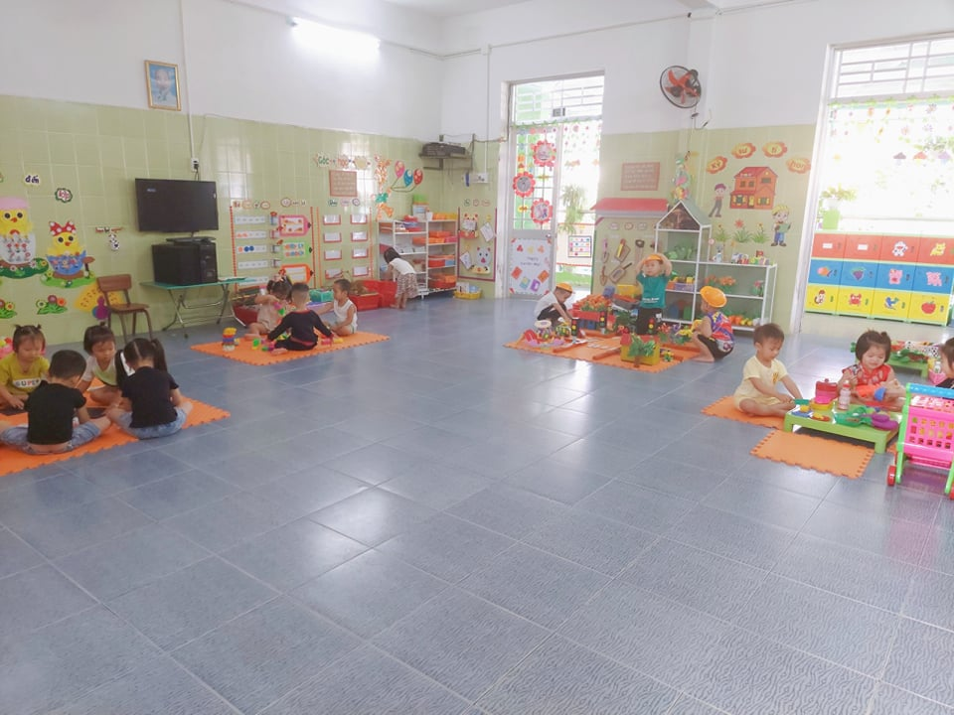
Nhóm hình ảnh 2:

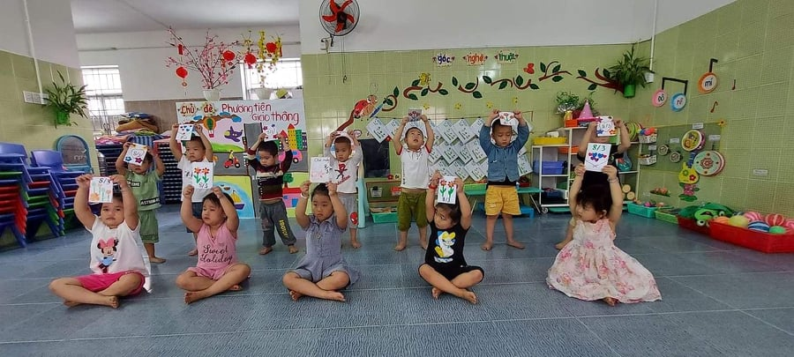
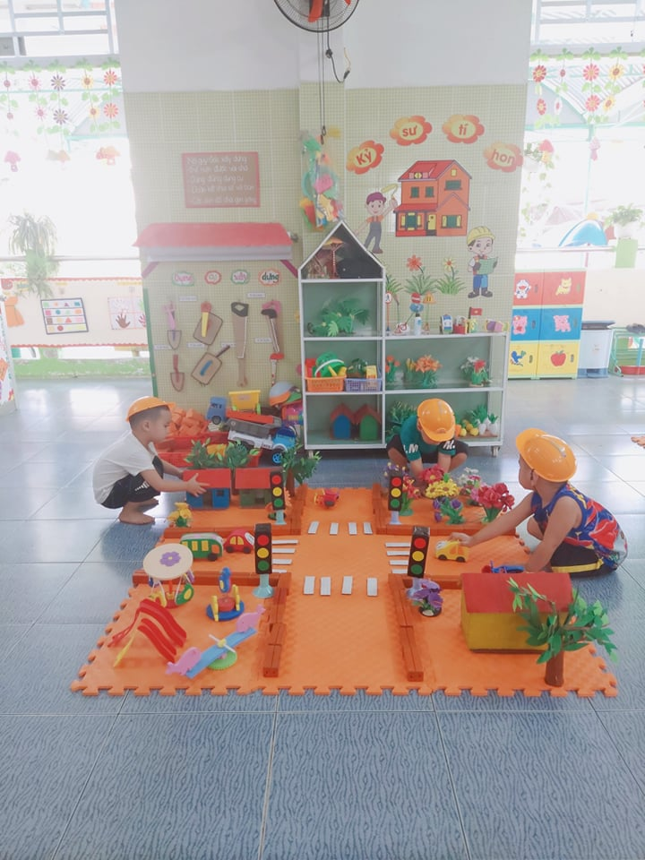
Nhóm hình ảnh 3:
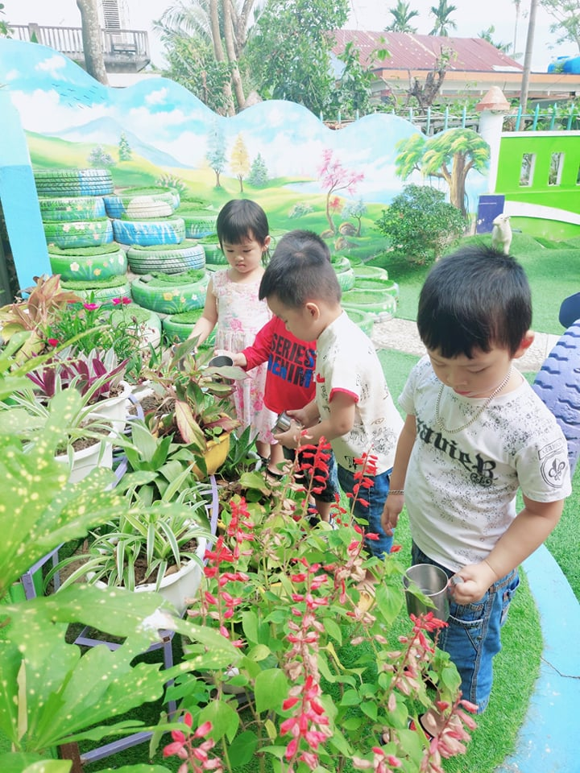
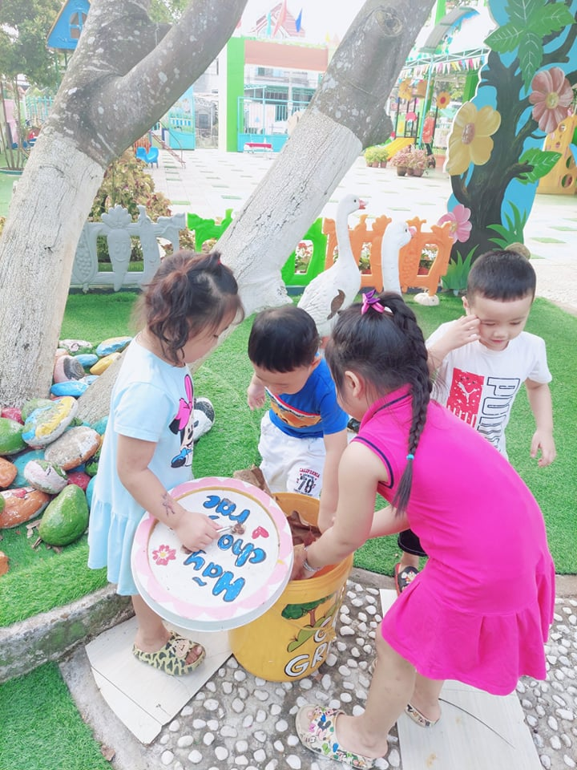
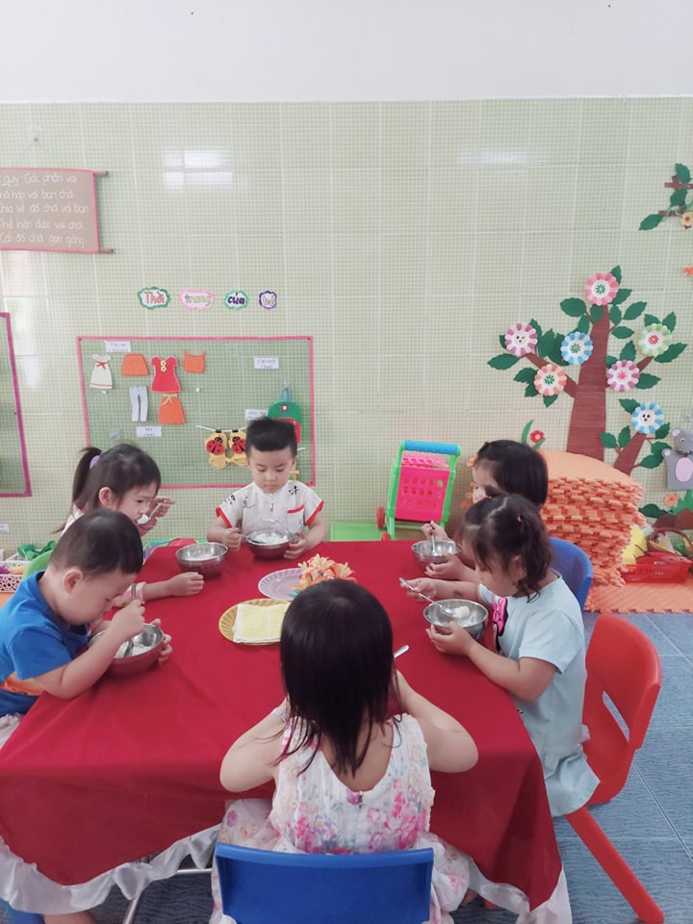
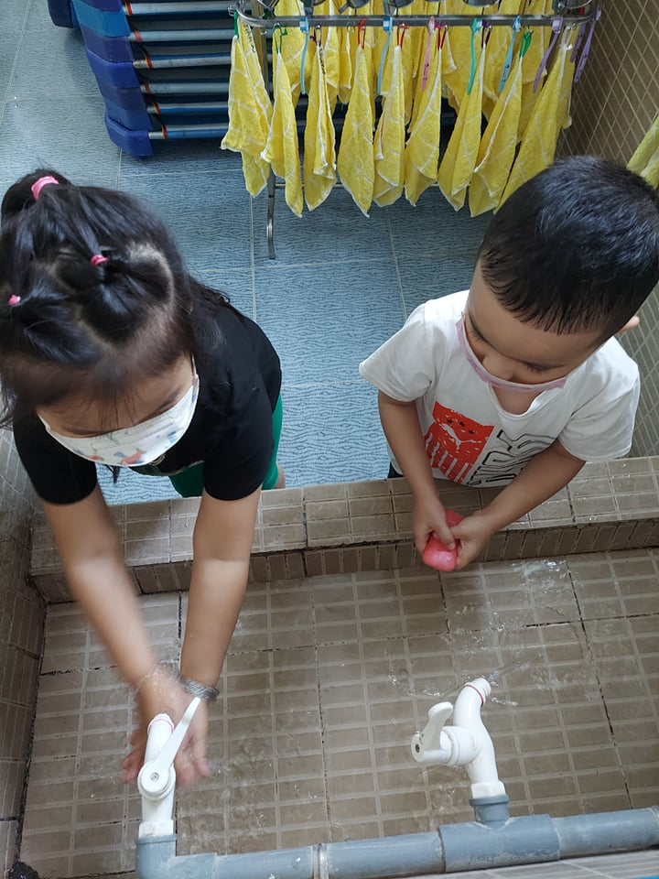
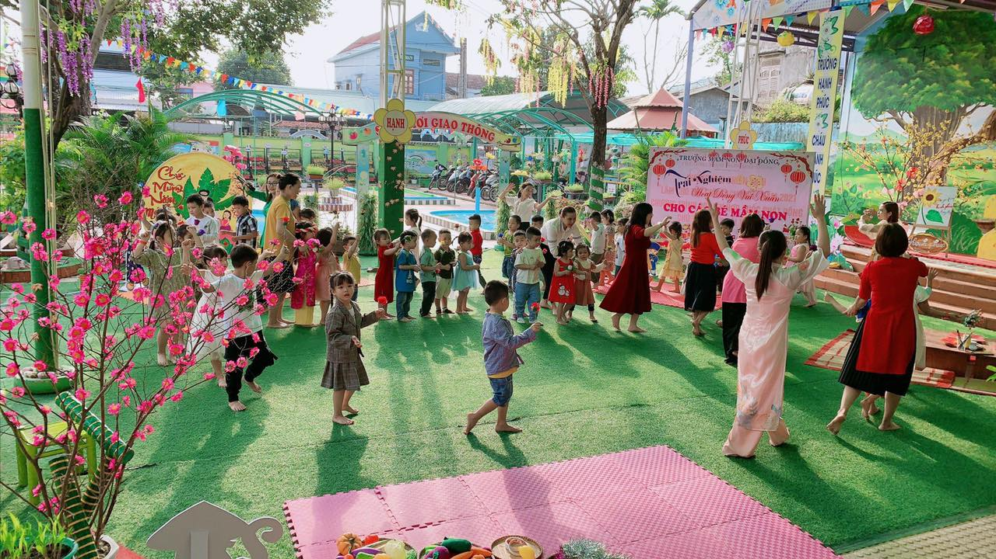
Nhóm hình ảnh 4

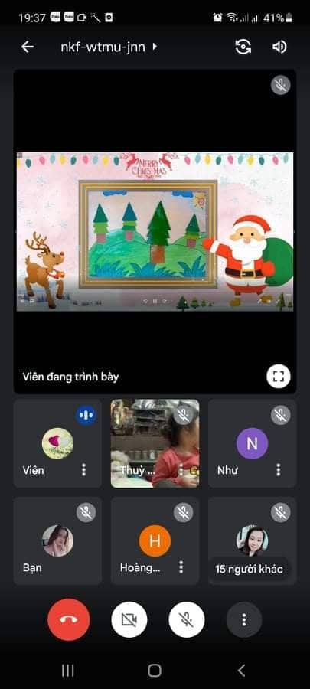
Nhóm hình ảnh 5

